我来教你叠衣服
新桥中心幼儿园滨江园区 杨秀
户外活动结束了，孩子们回到了教室，小朋友们有的去卫生间小便洗手准备喝水了，有的把衣服挂在椅背上后就坐在座位上聊着天，有的在练习叠自己脱下来的衣服，香蕉组宝宝也不例外，只见张甜悦小朋友回来后来到座位上后就一直在摆弄着自己的衣服，一会儿看看这边，一会儿摸摸那边，原来他的衣服在脱下来的时候一个衣袖脱反了，她不知道怎样将她拉出来。这时正在叠衣服的吴文炜看到了，她连忙走过去对张甜悦说：“悦悦，你衣服的一个衣袖是反的，你要把衣袖整理好了才能叠衣服呀。”说玩，吴文炜让悦悦将衣服摆在了桌上，然后小手伸进悦悦那件衣服的衣袖边说边帮她将衣袖反到了正面，接着就像一个小老师那样边念叠衣服的儿歌边进行示范如何将一件衣服叠好，接着她才开始叠起自己的衣服来。
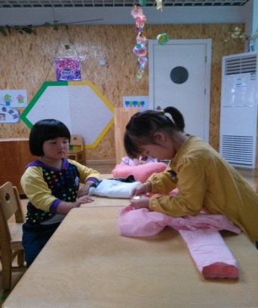
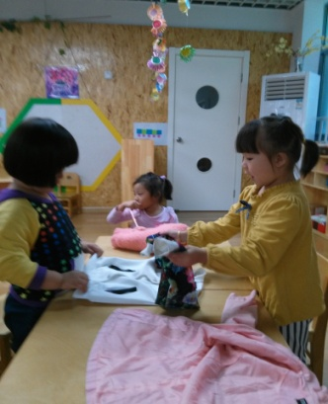
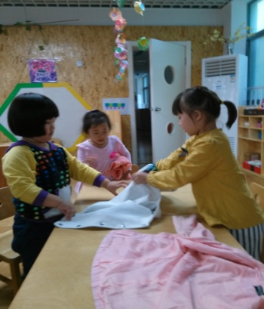
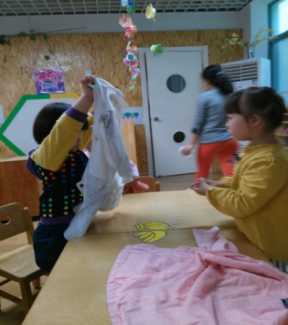

从孩子身上发生了什么样的学习？
小班孩子年龄较小，再加上家长在家包办代替，因此孩子的生活自理能力相对较差，他们的衣服不会自己穿脱，有的现在已经学会了自己穿脱但他们不会整理，虽然老师已经引导孩子学习过如何叠衣服，但对于部分孩子来讲叠衣服仍具有一定的挑战性。悦悦小朋友自理能力相对较弱，但看到他们组小朋友户外活动回来后就将自己的衣服叠好，她也想将自己的衣服叠叠好，可是，她拎起自己的衣服想叠时却发现衣服似乎有点奇怪，不知道如何下手，于是就出现了吴文炜帮助她叠衣服的一幕。可见，吴文炜已经将老师教的叠衣服的儿歌牢记于心并能学以致用了，从这帮助叠衣服的事件我们不难看出，在孩子还没有全部学会自己叠衣服的时候，教师除了个别指导意外还可以发动孩子进行互教和互学，这样既减轻了老师的负担，同时还能提高孩子的生活自理能力，增加孩子间的感情，降低孩子的依赖性，真是一举多得。
机会和可能性
在以后的生活活动中，我们将尽量少参与，给孩子创造互教互学的机会，从而提高孩子的主动性，降低孩子的依赖性，让孩子真正成为学习的主人，从而让孩子的生活自理能力得到提高。

